B. Model de full de mèrits

AJUNTAMENT DE CARME
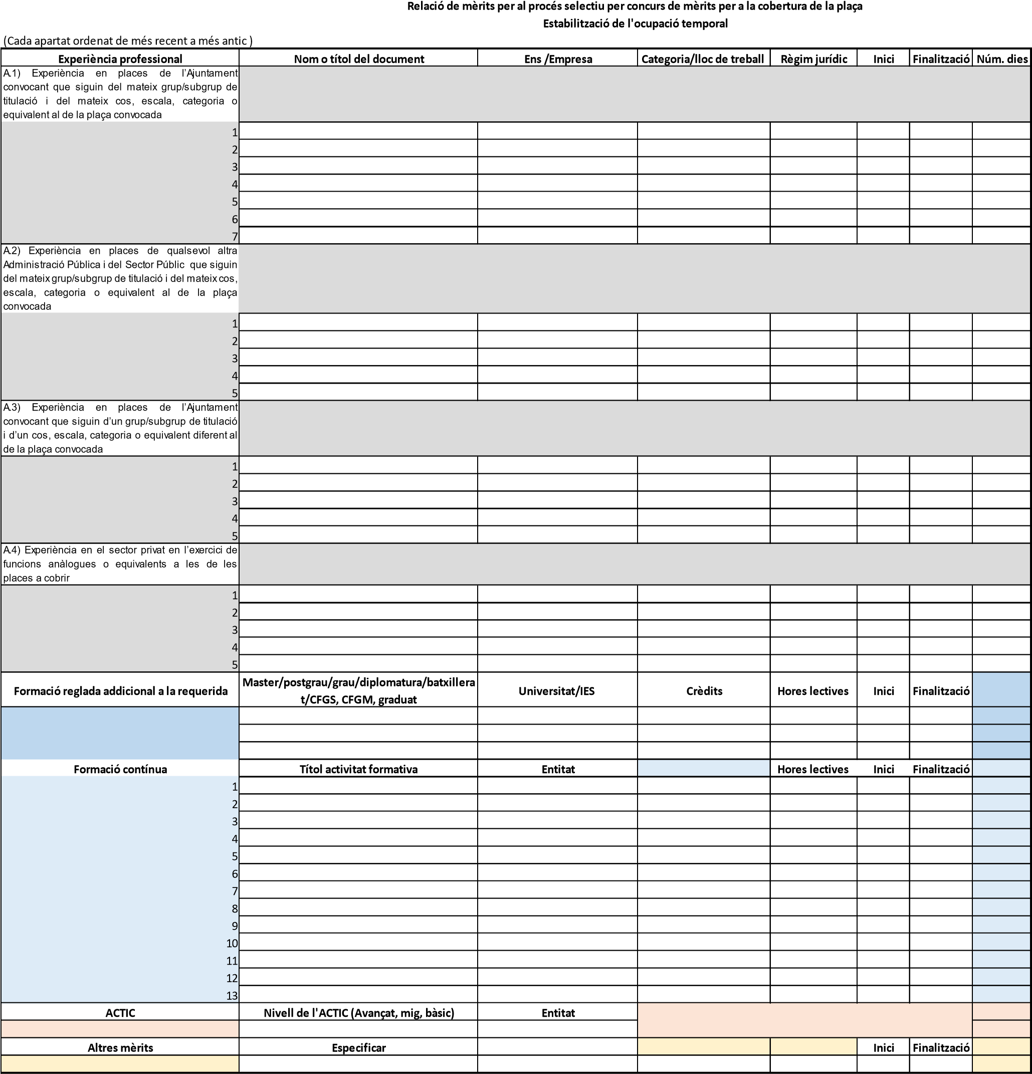
Els mèrits que s'han relacionat es justifiquen amb còpies dels documents acreditatius que han d'annexar-se a aquest document seguint l'ordre de la relació
Règim jurídic: Funcionari/ària de carrera
Funcionari/ària interí/ina
Laboral temporal
Laboral fix/a
Carme, de de 202

